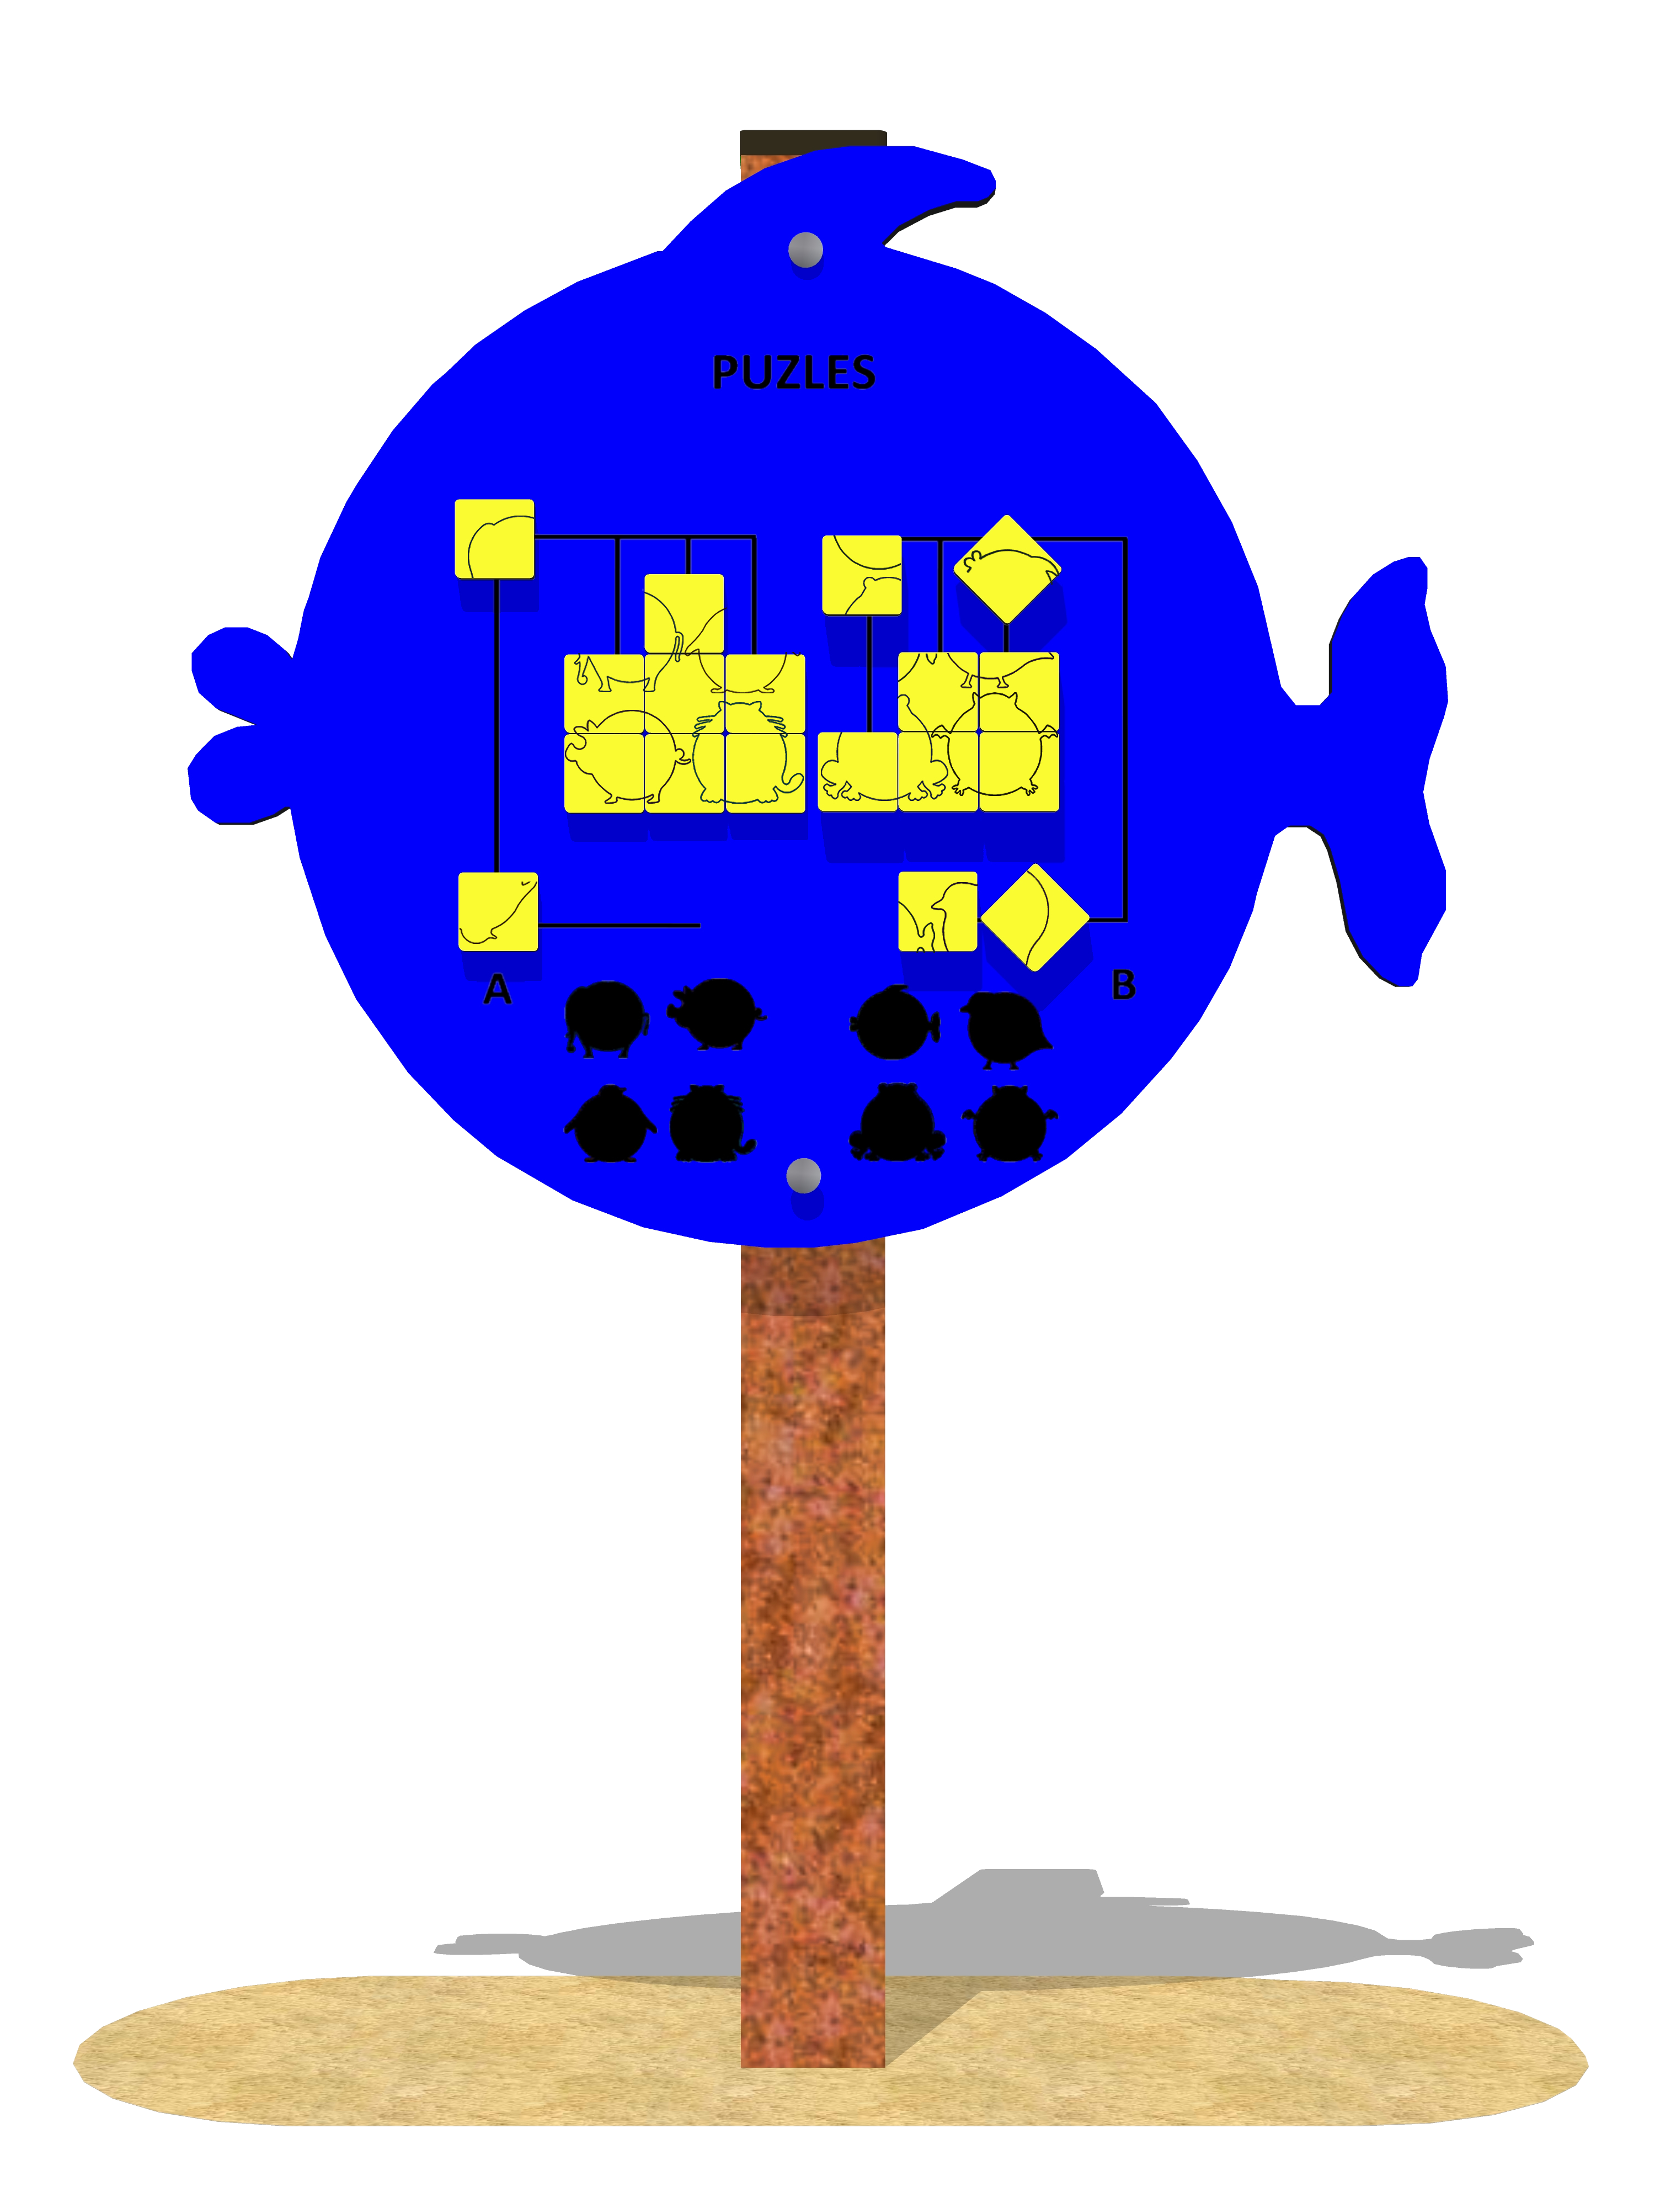 | Pez  PUZLES  PA-14

Dimensiones

Panel con forma de Animal Pez (Largo 74 cm x Alto 69 cm x Ancho 1,5 cm) + Poste (9x9 cm x Alto 120 cm).

Materiales

Postes cuadrados 90 x 90 mm fabricados a partir de plástico reciclado. Panel bicolor de polietileno de alta densidad (HDPE) de 15 mm y tornillería M6 y M8 x 30, 110 y 120.

Anclaje: Sistema de Fijación

Los paneles de juegos, Monoposte son adecuados para parques infantiles, escuelas y colegios, centros comerciales, hoteles, etc. Se podrán instalar por cualquiera de los 3 sistemas que se indican A, B o C

- Con calza de acero galvanizado atornillada al suelo con tacos metálicos de expansión. | 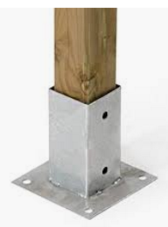
- Hormigonado el poste que quedará embutido en el suelo 30 cm | 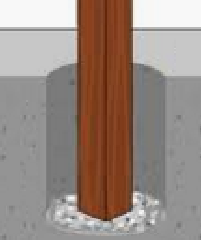
- Atornillado a pared sin poste. (Distancia 58 cm fijaciones y altura orificio superior 115 cm al suelo). | 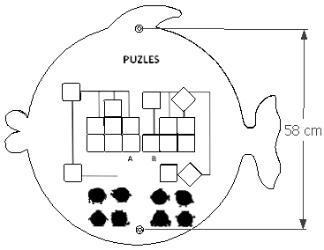

Pedagogía Lúdica

Podrán jugar 1 o 2 niños/as con 18 cuadrados grabados para componer 8 animales diferentes.

Generan nuevas formas de aprender, experimentar y divertirse, aumentando el valor lúdico y pedagógico de los patios de recreo / parques infantiles.

Colores

Se fabrican en Verde, Amarillo, Azul y Naranja.
Se suministrará el color disponible en stock. Todos los grabados de texto, figuras, líneas serán de color Negro.

Uso

El panel consta de 2 puzles de fichas cuadradas y 4 animales grabados en cada lado. Las fichas giran 360 grados y se podrán desplazar para colocarlas en la posición correcta hasta componer la figura de cada animal. Las 8 formas de animales se muestran de manera fija en la parte inferior.

Se desarrolla la capacidad y visión espacial. Además de componer las 8 formas de animales diferentes individualmente, también se puede jugar compitiendo entre ellos a ver quién es el primero que acaba.

Vistas

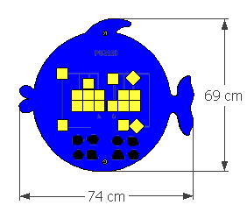 | 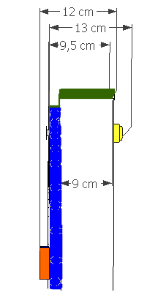

Valores Añadidos
- JUGABILIDAD: Mecanismos de juego no repetitivos, jugabilidad/ creatividad infinita. | 
- SOCIABILIDAD: Multijugador, siempre jugarán 2 niños/as o más. | 
- CALIDAD: Gran durabilidad. No oxidan. No se pudren. No astillan. No bacterias. | 
- SOSTENIBILIDAD: Fabricados a partir de plásticos reciclados. | 
- SEGURIDAD: Certificado con Normativa de Seguridad Infantil Europea EN1176. | 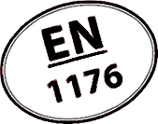
- MADE IN SPAIN: Diseño y Fabricación 100% Española. Somos miembros de  | 

